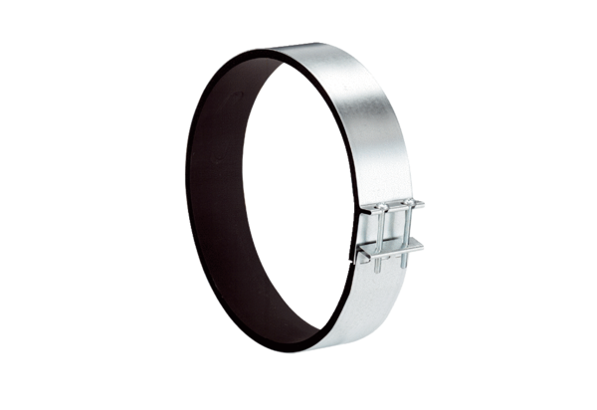Obujmica za pričvršćivanje ELR 35Jedinica za pakiranje: 1 komAsortiman: C
Broj artikla: 0092.0115Proizvođač: MAICO

